زايد و الإتحاد

المقدمة :-

سأكتب عن الرجل العظيم بمعنى الكلمة رجل عرفته شعوب العالم و احبه كبير و صغير واحبة الذي لم يراه في حياتة ولكن سمع عنة انه الوالد
الشيخ زايد بن سلطان ((رحمة الله و اسكنة فسيح جناتة))
وقيام الاتحاد ..
الموضوع :-

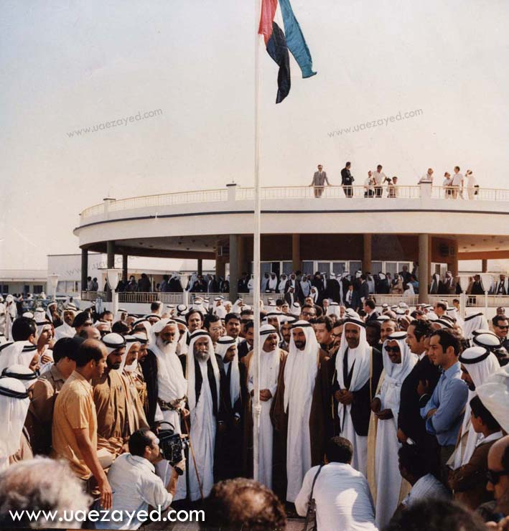
لقد استقرأ صاحب السمو التاريخ فأدرك أن الشعوب لا يمكن أن تستمر قوية حرة دون أن تجمعها الوحدة ويؤلف بين قلوب أبنائها الحب والتآخي والفداء، وتجربته الأولى عندما كان حاكماً على العين أثبتت له أيضاً أن التآزر هو أحد اهم عناصر نهضة الأوطان وقد عبر عن مفهومه للوحدة فقال: "إن الإتحاد هو طريق القوة وطريق العزة والمنعة والخير المشترك، والفرقة لا ينتج عنها إلا الضعف، وان الكيانات الهزيلة لا مكان لها في عالم اليوم فتلك هي عبر التاريخ امتداد عصوره".
وتطلع سموه إلى المنطقة فوجد شعباً جمعه على مر الأزمان عرق واحد ودين حنيف لا ثاني له وتراث متأصل متشابه يهفو إلى جمع الشمل وتوحيد الكلمة، وتمثلت في رؤية سموه أحلام كل أبناء الوطن، وكان سموه يرى أن يرتكز الإتحاد على امارات الدولة على أن يترك الباب
مفتوحاً لكل من يرغب من الأشقاء الانضمام إليه فيما بعد.
ورغم الصعوبات الهائلة التي اعترضت سبل وضع اللبنات الأولى فإن إيمان سموه بضرورة الإتحاد وإمكان تحقيقه بقي ثابتاً لا يشوبه شك كا يتضح من اعلانه الصادق: "الإتحاد أمنيتي وأسمى أهدافي لشعب الامارات".هذه القناعة الراسخة بالوحدة هي التي مهدت السبيل في 1986 لإنضاج المبادرة الأولى عندما عقد سموه اجتماعاً في السمحة بين أبوظبي ودبي مع أخيه صاحب السمو الشيخ راشد بن سعيد المكتوم تم بعده الاعلان عن إتحاد يضم الامارتين كنواة لإتحاد أشمل، وما أن جاءت نهاية العام 1971 حتى كان الاعلان التاريخي عن قيام دولة الامارات العربية المتحدة والبدء بسريان مفعول الدستور المؤقت وانتخاب سموه رئيساً للإتحاد.
ومنذ اللحظات الأولى لقيام دولة الامارات بدأ هذا الكيان الجديد في احتلال مكانه المناسب بين دول العالم وكان ثمرة واضحة للجهد الحثيث الذي بذله صاحب السمو رئيس الدولة واخوانه أعضاء المجلس الأعلى حكام الامارات وحان الوقت للشروع بواحدة من أكبر وأجلّ عمليات
التنمية التي شهدتها المنطقة فانصب الاهتمام على تعميم نشر الثروة وإعمار زوايا الوطن وتشجيع الزراعة والصناعة وبناء المؤسسات الاجتماعية ودفع الدولة حثيثاً نحو آفاق جديدة من التقدم والتطور العلمي والتقني عن طريق تنفيذ المشاريع وتمديد الطرق وبناء المطارات والموانئ وكل ما تحتاجه الدولة للظهور بحلتها المتطورة الجديدة.
وقد بيّن سموه جانباً من الفائدة التي عادت على الشعب من وراء قيام الإتحاد بقوله: "نحن نؤمن بأن ثروة المنطقة لأبنائها وكل مواطن في أي إمارة له كل الحقوق، ولقد أثبتت السنوات الثلاث عشرة من عمر الإتحاد قدرته الكبيرة على تحقيق التقدم والعطاء والاستقرار في ارجاء
البلاد وأصبح الجميع مقتنعون بأهميته العظيمة وضرورة استمراره قوياً منيعاً لمواجهة التحديات وتجسيد أهداف الجميع في الأمن والرخاء والازدهار".
"وعندما ننظر اليوم إلى دولة الإتحاد فإننا نرى إتساع المناطق الخضراء في ربوع بلادنا ونرى المئات من المشروعات الصناعية وشبكات الطرق والموانئ والمطارات، ولم تقصّر الدولة في تقديم الخدمات الأساسية وتحسين ظروف المعيشة والحياة الأفضل لجميع المواطنين بل سخرت كل الطاقات والإمكانات لخدمة أبناء الوطن وهكذا أصبح الإتحاد يعني السعادة للجميع ولا أظن أن هناك مواطناً عاقلاً يرفض السعادة والرضا والقوة".
والإيمان بأهمية بناء المواطن تتصل حتماً بأهمية بناء الوطن والمحافظة على وحدته فمن التهم التي لا ينكرها سموه تمسكه بالوحدة سبيلاً للقوة والتغلب على المصاعب التي تعترض الطريق إلى المستقبل: "يتهمني الناس بأنني وحدوي ! هذه تهمة لا أنفيها، طبعاً أنا وحدوي
لكنني لا أفرض هذه الوحدة على أحد ... إنني أرغب بالوحدة عندما تجتمع حفنة من الرجال يتبادلون الرأي ويتوصلون بقناعة تامة إلى أن الوحدة هي أمر لصالحهم. أنا لا أفرض الوحدة على أحد هذا استبداد ... كل منا له رأي مختلف ومغير لرأي الآخر... نتبادل هذه الآراء ونصهرها في بوتقة واحدة ونستخلص منها الجوهر، هذه هي ديمقراطيتنا وديمقراطية الوحدة".
ويقارن سموه بين الإتحاد الأمنية والإتحاد الحقيقة فيقول في إحدى مقابلاته الصحافية أن الإتحاد كان في الماضي مجرد أمنية ولكنه يقوم اليوم على قاعدة أساسية هي: "جيل إتحادي شاب لم يعرف في حياته غير الإتحاد ولم يعد يعترف بالحدود ولا مستقبل له غير مستقبل الدولة المتحدة ونموها وقوتها وهذا يكفينا لأنه أكبر وأثمن ضمانة للتغلب على كل التحديات".
ويرسم سموه الصورة القائمة في الامارات قبل قيام الإتحاد فيقول في مقابلة مع وكالة أنباء الامارات بتاريخ 2/12/1985: "ان تجربتنا الإتحادية كانت نابعة في المقام الأول من الرغبة في زيادة أواصر القربى ومن قناعة الجميع بأنهم أهل ولا بد أن يجتمعوا تحت قيادة واحدة، فنحن لم يسبق لنا تجارب إتحادية ولكن قربنا من بعضنا البعض و صلة الرحم بيننا هي التي جعلتنا نؤمن بضرورة قيام إتحاد بيننا يكون عوضاً عن التفتت والتمزق اللذين كانا سائدين بيننا ... ولأننا آمنا منذ اللحظة الأولى بأهمية ونجاح هذا الإتحاد فإننا نشعر الآن بأن أملنا قد تحقق وأصبح للإتحاد كيانه وسمعته الممتازة في الداخل والخارج واحتل المكانة العالية التي تليق به في مصاف الدول".
"ولقد عشنا الليالي الطويلة قبل خروج الإتحاد إلى النور نعاني من الفرقة والتفكك ولم تكن لدينا قبل تفجر الخير الذي أنعم الله على هذا الوطن الإمكانات أو القدرة، وكنا نعاني من التفكك والتخلف ولا يتوجب علينا أن ننسى تلك الحقائق ... أما الآن فإن خير الإتحاد عميم على كل شعب الإمارات بل امتد هذا الخير إلى الأمة العربية والإسلامية ليساهم في التخلص من التخلف ويزيد سرعة عجلة التنمية الوطنية".
إن الإتحاد يسير في طريقه الصحيح وتنتقل دولة الامارات معه من مرحلة قوة إلى أخرى حتى أصبحت مدعاة فخر الجميع بالمنجزات الهائلة التي تحققت على أرض هذا الوطن انطلاقاً من القناعة بان الإتحاد هو الضمان الوحيد للاستقرار الأمني والرفاهية في هذا الجزء من الوطن العربي وهذا يضع مصالح الإتحاد فوق جميع المصالح الأخرى

المرجع :-
http://www.alnahaam.com/vb/showthread.php?t=16168

